Vendredi 20 décembre 2024
Cours de stylisme
Découverte des créateurs anversois et visite du MOMU

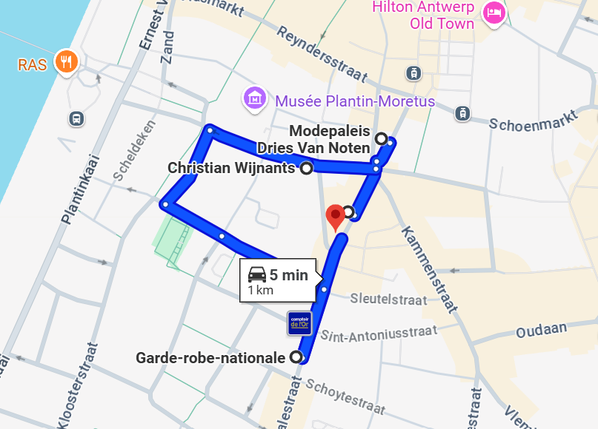

10.00 RV – MOMU – Café
10.30 Visite de la boutique de Dries van Noten Modepaleis
11.00 Visite de la boutique de la marque Christian Wijnands
11.30 Visite de la boutique multimarque Garderobe
12.00 Visite de la boutique multimarque Renaissance

12.30 – 14.00 Déjeuner au https://www.manhattns.com/fr/groenplaats
Le restaurant ne prends pas de réservation. Pour les personnes qui ne participent pas au visites de boutique, rendez-vous directement à partir de 12h30 au restaurant.
14.30 Visite des expos du MOMU
16.00 Fin de la visite, temps libre

